Акция "День памяти жертв ДТП"
Цель: почтить память жертв дорожно-транспортных происшествий, еще раз напомнить о необходимости соблюдения правил дорожного движения.

Ход акции:

Член родительского патруля: Здравствуйте, уважаемый водитель! Третье воскресенье ноября в нашей стране объявлено Днем памяти жертв дорожно-транспортных происшествий.

Член родительского патруля: Ежегодно в результате аварий погибает в нашей стране более 6 тысяч человек. Каждый день в России умирают от дорожно-транспортных происшествий сотни детей по вине нетрезвых или невнимательных водителей.

Член родительского патруля: Уважаемый Водитель! Постарайтесь всегда соблюдать Правила дорожного движения! Не нарушайте Правила Дорожного Движения, ведь последствия могут быть ужасным! Под колесами вашей машины может оказаться человек! Вы можете покалечить или даже убить ребенка! Подумайте о его несчастных родителях, об их горе, а также о том, сколько хороших дел смог бы сделать за свою жизнь этот человек.

Уважаемые водители!
Береги себя и своих близких!!!
Счастливого, безаварийного вам пути, уважаемый водитель!

Члены родительского патруля вручают памятки и журавлика-оригами, как символ жизни и надежды, как предупреждение и память о погибших в ДТП.

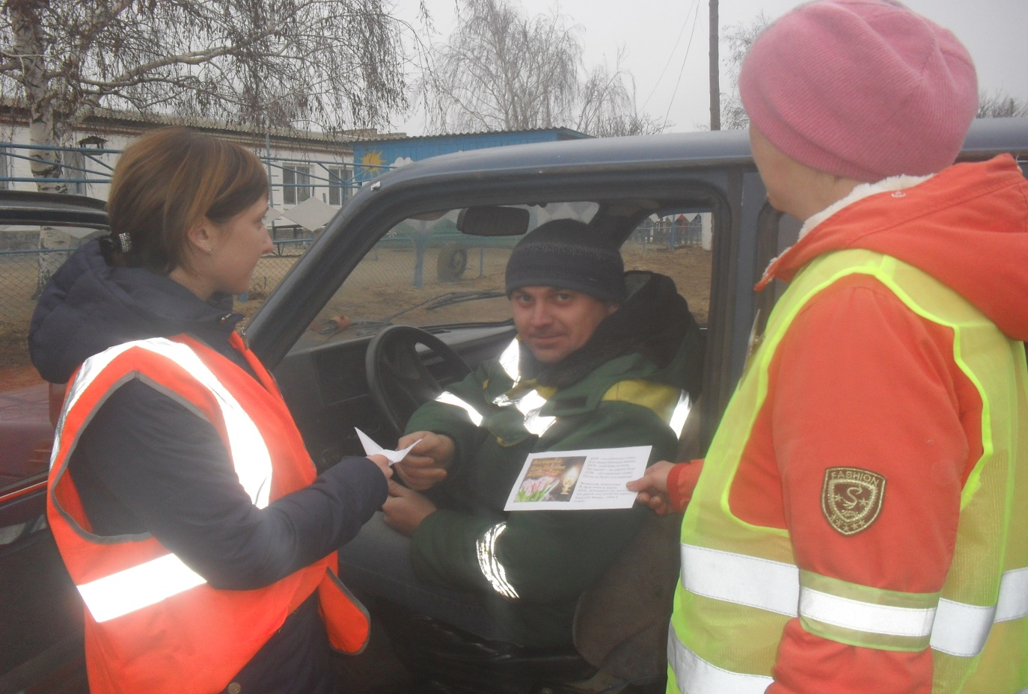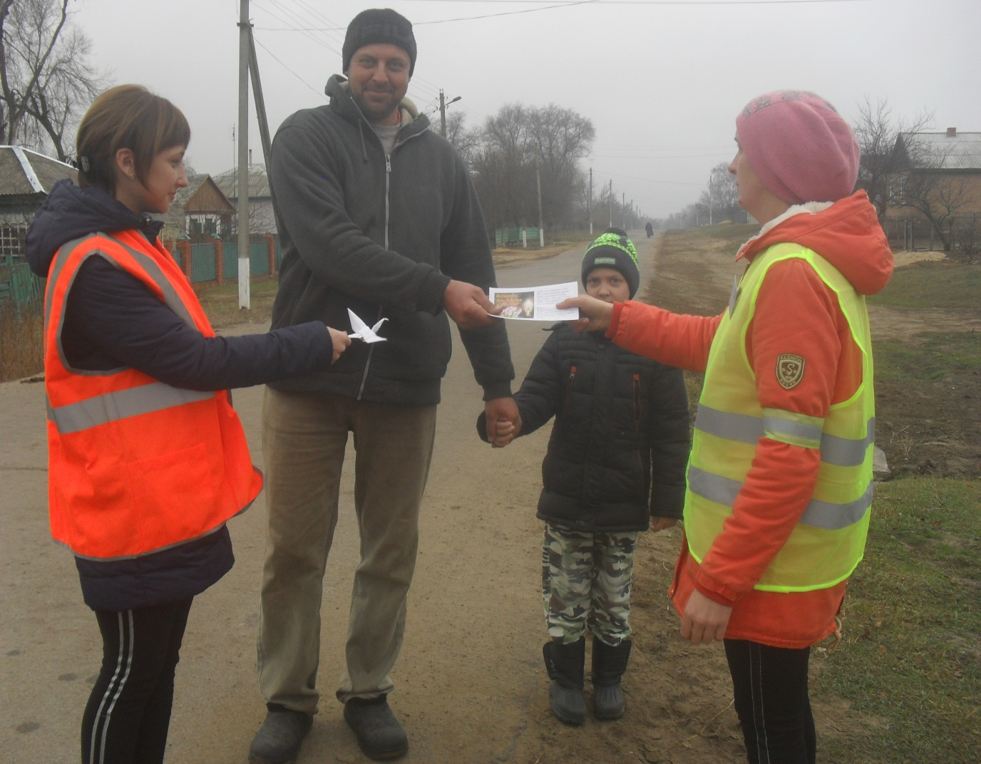


ДТП –это страшное слово!
И в глазах вереница машин.
ДТП –повторяю я снова,
Это значит – на дороге беда!
ДТП – это страшное слово!
Пусть не будет его никогда!

Водители, пешеходы!
В День памяти жертв ДТП, вспомните тех, кого уже нет рядом, кто погиб на дороге.
Берегите жизни…свои и чужие.

